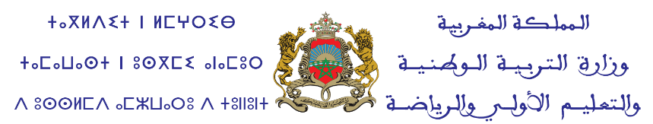

**طلب الترشيح**

**لشغل منصب مدير(ة) المركز الجهوي لمهن التربية والتكوين**

**لجهة …………………….**

صورة فوتوغرافية

للمترشح (ة)

**أنا الموقع أسفله،**

**الإسم والنسب** : ........................................................................................................... الجنس: /ذكـر/انثــى/

**Nom et Prénom**: .......................................................................................................................

تـاريخ الإزدياد:/____/__/__/ مكان الإزدياد:.........................................................................................

رقـم البطاقة الوطنية: /__/__/__/__/__/__/__/__/

رقم التأجير : /__/__/__/___/__/__/__/ تاريخ التوظيف:/______/____/____/

**الإطـــار**: ............................................................................................**السلـم**:..............................................

مقر العمـل الحالي:.......................................المهمة:...................................تاريخ التعيين به...................................

تاريخ الترسيم..............................................................................................................................................

العنوان الشخصي :........................................................................................................................................

................................................................................................................................................................

الهاتـف: ..................................................العنوان الإلكتروني:........................................................................

أطلب قبول ترشيحي لشغل منصب مدير المركز الجهوي لمهن التربية والتكوين لجهة …………………………………...

**حرر ب: ............................بتاريخ: ...........................**

**اطلع عليه السيد الرئيس المباشر وأثبت صحته**

|  |  |
| --- | --- |
| توقيع المترشح(ة) | توقيع ورأي الرئيس(ة) المباشر(ة) وخاتمه(ها) |
|  |  |